

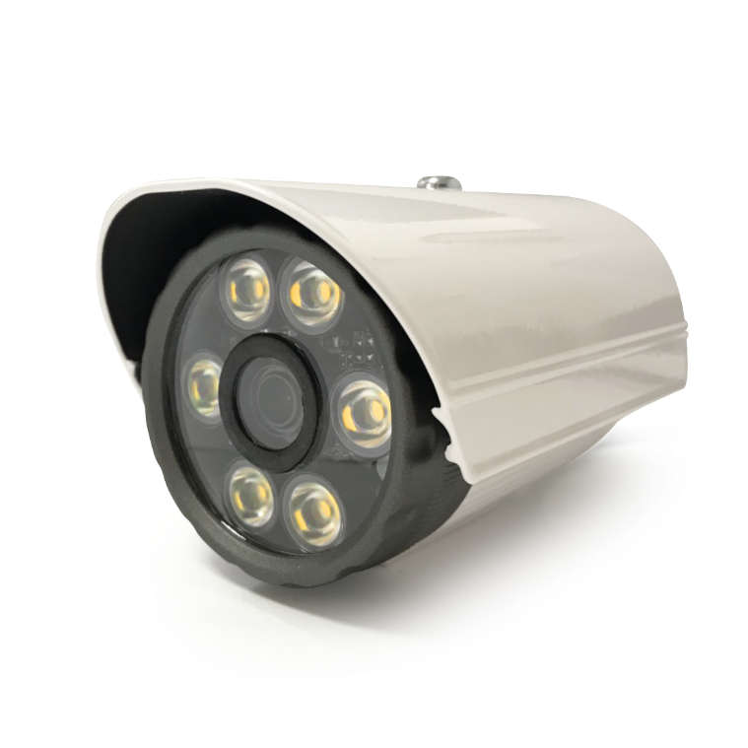

‧200萬超高清晰畫質，採用先進的數字信號處理技術
‧性能穩定，無延時優點
‧傳輸距離遠，影像清晰不失真
‧可分別接入AHD/TVI/CVI/CVBS後端產品
‧紅外線投射距離：40 米
‧6顆高效白光燈珠，恆流驅動電路及穩定的照度控制電路

CTC-AH1261W-H
AHD 2MP 6IR 暖光攝影機

型號 | CTC-IPC2322AE
影像元件 | 1/3" CMOS IMX SONY 335 Mega pixel
視頻清晰度 | 200 萬 1/2.7 低照度 CMOS/支援 H.265/支持 ONVIF
畫素 | NTSC 1920(H) x 1080(V)
解析度 | 彩色 0.01Lux/F1.2(AGC ON),黑白 0.001Lux(IR ON)F1.2
最低照度 | 40 米
日夜轉換模式 | ≥58dB
快門速度 | NTSC
LED色溫 | 1/60 (1/50) to 1/100,000 sec.
LED投射距離 | 2.8-12MM
LED元件 | 自動
鏡頭 | 自動
影像輸出 | 自動
外罩結構 | RJ-45 乙太網路接口 10M/100M
防水等級 | -20 ℃ 〜50 ℃ / 10％〜95％RH
電源 | 建議使用 DC12V
消耗功率 | 180ma/2.2W (IR OFF), 500ma/6W (IR ON)
重量 | 壁掛安裝
外觀尺寸 | 130mm(長) X 75mm(高) X70mm (直徑)
工作溫度 | -10°C to 50°C (14°F to 122°F)
※型錄規格若與實機不符，以實機為準
※本公司保留修改此規格之權利，修改後不另行通知，實際內容請隨時來電查詢

